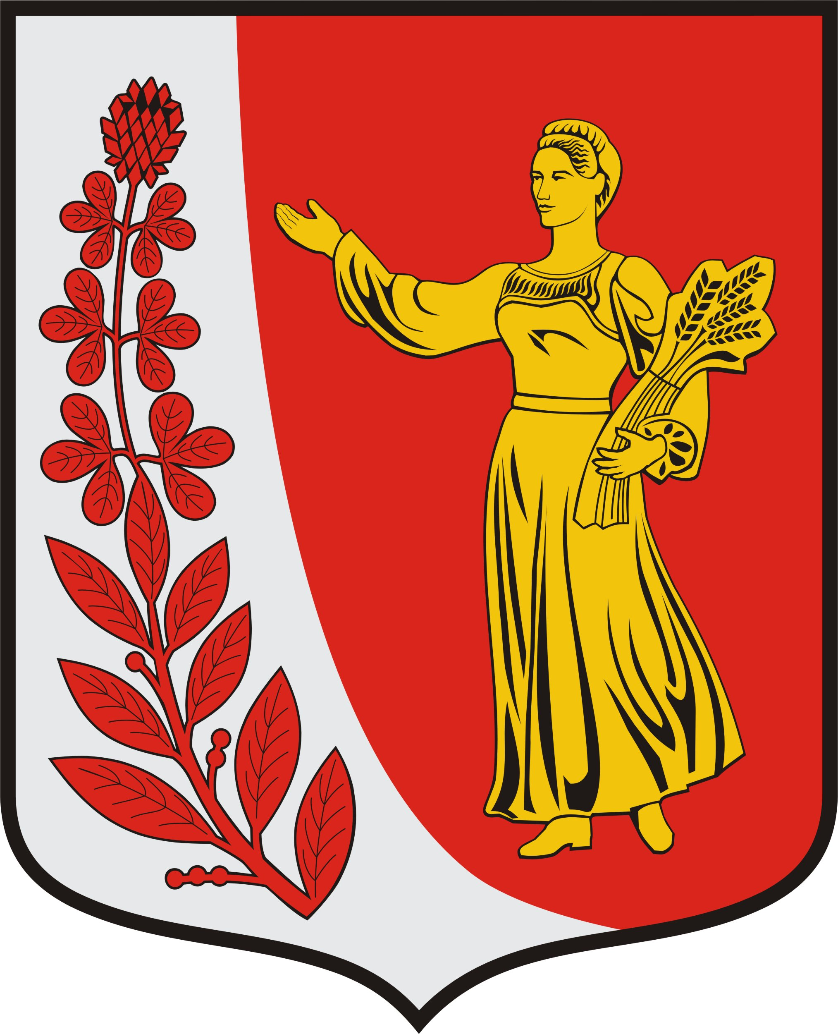
СОВЕТ ДЕПУТАТОВ МУНИЦИПАЛЬНОГО ОБРАЗОВАНИЯ
«ПУДОМЯГСКОЕ СЕЛЬСКОЕ ПОСЕЛЕНИЕ»
ГАТЧИНСКОГО МУНИЦИПАЛЬНОГО РАЙОНА
ЛЕНИНГРАДСКОЙ ОБЛАСТИ

РЕШЕНИЕ

От «25» апреля 2013 года № 235

Об утверждении Положения об организации деятельности старост, Общественных советов на территории Пудомягского сельского поселения

В соответствии с Федеральным законом от 06 октября 2003г. № 131-ФЗ «Об общих принципах организации местного самоуправления в Российской Федерации», законом Ленинградской области от 14 декабря 2012 года № 95-оз « О содействии развитию на части территорий муниципальных образований Ленинградской области иных форм местного самоуправления», Уставом муниципального образования «Пудомягское сельское поселение» Гатчинского муниципального района Ленинградской области, совет депутатов
РЕШИЛ:

1. Утвердить Положение «Об организации деятельности старост, Общественных советов на территории «Пудомягского сельского поселения» (Приложение).
2. Администрации Пудомягского сельского поселения предусмотреть в бюджете Пудомягского сельского поселения на 2013 и плановый период 2014, 2015 года наличие денежных средств в местном бюджете на софинансирование адресных программ развития части территорий Пудомягского сельского поселения в размере не менее 2,5 % от суммы средств, выделяемых Правительством Ленинградской области для решения вопросов местного значения в сельских населенных пунктах Пудомягского сельского поселения.
3. Определить уполномоченным органом Пудомягского сельского поселения по осуществлению на части территории поселения отдельных функций администрации поселения администрацию Пудомягского сельского поселения Гатчинского муниципального района.
4. Опубликовать настоящее решение в газете «Гатчинская правда».
5. Решение вступает в силу на следующий день после его официального опубликования.

Глава Пудомягского сельского поселения А.Л. Ким

УТВЕРЖДЕНО
решением Совета депутатов
Пудомягского сельского поселения
от 25.04.2013 года №235
(Приложение)

Об организации деятельности старост, Общественных советов
на территории Пудомягского сельского поселения

1. Общие положения

1.1. Правовую основу организации деятельности старосты, Общественного совета составляют:
- Конституция Российской Федерации;
- Федеральный закон от 06 октября 2003 года № 131-ФЗ «Об общих принципах организации местного самоуправления в Российской Федерации»;
- Областной закон от 14 декабря 2012 года № 95-оз «О содействии развитию на части территорий муниципальных образований Ленинградской области иных форм местного самоуправления»;
- Устав Пудомягского сельского поселения;
- муниципальные правовые акты Пудомягского сельского поселения, Гатчинского муниципального района;
- настоящее Положение.
1.2. Староста – лицо, избранное на собрании (конференции) жителей части территории поселения или из числа членов общественного совета части территории поселения с численностью жителей от 50 до 500 человек;
1.3. Общественный совет – представители населения, избранные на собрании (конференции) жителей части территории поселения с численностью жителей от 50 до 500 человек.
1.4. Деятельность старост, Общественных советов осуществляется на частях территории поселения, установленных приложением № 1 к данному Положению.
1.5. Общественный совет работает на общественных началах, старосте выплачивается ежеквартальное вознаграждение.

2. Основные задачи деятельности старосты, Общественного совета

Основными задачами деятельности старосты, Общественного совета, как иных форм непосредственного осуществления населением местного самоуправления является:
2.1. представительство интересов жителей части территории поселения при решении вопросов местного значения в органах местного самоуправления;
2.2. оказание помощи органам местного самоуправления Пудомягского сельского поселения и Гатчинского муниципального района в решении вопросов местного значения.

3. Полномочия старосты, Общественного совета

При осуществлении своей деятельности староста, Общественный совет обладают следующими полномочиями:
3.1. в сфере взаимодействия с органами местного самоуправления, государственными органами, предприятиями и организациями:
3.1.1. представляют интересы населения, проживающего на территории осуществления деятельности старосты (далее – на подведомственной территории);
3.1.2. доводят до сведения населения информацию об изменениях в законодательстве, муниципальных правовых актах;
3.1.3. участвуют в заседаниях совета депутатов при обсуждении вопросов, затрагивающих интересы населения, проживающего на подведомственной территории в порядке, установленном решением совета депутатов;
3.1.4. содействуют реализации муниципальных правовых актов совета депутатов, главы муниципального образования, администрации Гатчинского муниципального района (далее – администрации), направленных на улучшение условий жизни населения;
3.1.5. обеспечивают исполнение решений, принятых на собраниях (конференциях) граждан, в пределах своих полномочий;
3.1.6. обращаются с письменными и устными запросами, заявлениями и документами в органы местного самоуправления, к руководителям предприятий, организаций, учреждений, от которых зависит решение того или иного вопроса, затрагивающего интересы граждан, проживающих на подведомственной территории;
3.1.7. взаимодействуют с депутатом совета депутатов Пудомягского сельского поселения, депутатом Законодательного собрания Ленинградской области соответствующего избирательного округа, администрацией;
3.1.8. информируют администрацию о фактах самовольного захвата земельных участков и самовольного строительства, иных нарушениях в сфере землепользования и застройки;
3.1.9. выполняют отдельные поручения органов местного самоуправления Пудомягского сельского поселения и Гатчинского муниципального района.

3.2. в сфере благоустройства:
3.2.1. контролируют исполнение Правил благоустройства на территории Пудомягского сельского поселения гражданами и организациями (выносит устные предупреждения, вручает письменные предупреждения должностных лиц администрации);
3.2.2. организуют на добровольных началах участие населения в работах по благоустройству, уборке и озеленению подведомственной территории, ремонту общественных колодцев;
3.2.3. контролируют содержание мест общего пользования, малых архитектурных форм;
3.2.4. содействует администрации в содержании в надлежащем состоянии мест воинских захоронений, памятных (мемориальных) досок, иных памятников на территории населенного пункта.

3.3. в сфере предоставления бытовых и жилищно-коммунальных услуг:
информируют администрацию:
3.3.1. о качестве предоставляемых населению услуг по электро-, тепло-, газо- и водоснабжению, водоотведению, уличному освещению, торговле, общественному питанию и бытовому обслуживанию, транспортных услуг;
3.3.2. о состоянии автомобильных дорог, мостов и иных транспортных инженерных сооружений на подведомственной территории;
3.3.3. о качестве услуг по ремонту и содержанию многоквартирных домов;
3.3.4. содействуют в организации сбора и вывоза твердых бытовых отходов, иного мусора.

3.4. в сфере организации и проведения общественных мероприятий:
оказывают помощь в проведении массово-политических, праздничных мероприятий, собраний (конференций) граждан, встреч депутатов с избирателями.

3.5. в сфере оказания мер социальной поддержки:
3.5.1. передают информацию в органы социальной защиты о гражданах, нуждающихся в оказании помощи социальных работников;
3.5.2. помогают престарелым одиноким гражданам и инвалидам в сборе необходимых справок.

3.6. в сфере охраны общественного порядка и соблюдения законодательства содействуют сотрудникам отдела внутренних дел:
3.6.1. в обеспечении общественного порядка, применении мер общественного воздействия к лицам, склонным к правонарушениям, а также к родителям, ненадлежащим образом, исполняющим обязанности по воспитанию и обучению детей;
3.6.2. в осуществлении контроля за соблюдением гражданами правил регистрационного учета.

3.7. в сфере обеспечения первичных мер пожарной безопасности, предупреждения чрезвычайных ситуаций:
3.7.1. оказывают помощь администрации в осуществлении противопожарных мероприятий;
3.7.2. информируют администрацию поселения о состоянии:
- противопожарных водоемов;
- подъездов к водоисточникам;
- звуковой сигнализации для оповещения людей на случай пожара;
3.7.3. информируют администрацию поселения о наличии в домовладениях противопожарного инвентаря;
3.7.4. обеспечивают хранение и использование мотопомп, пожарных рукавов;
3.7.5. предупреждают органы местного самоуправления, государственную противопожарную службу, граждан об угрозе возникновения чрезвычайных ситуаций.

3.8. в сфере реализации избирательных прав:
3.8.1. содействуют администрации в организации и проведении референдумов, выборов;
3.8.2. оказывают помощь кандидатам в депутаты и их представителям в организации встреч с избирателями.

4. Полномочия органов местного самоуправления
относительно деятельности старосты, Общественного совета

К основным полномочиям органов местного самоуправления относительно деятельности старосты, Общественного совета относятся:
предоставление права старосте, членам Общественного совета участвовать в обсуждении вопросов, затрагивающих интересы жителей подведомственных территорий на заседаниях совета депутатов, совещаниях, проводимых администрацией;
оказание организационной, методической, информационной помощи старосте, Общественному совету;
содействие выполнению решений собрания (конференции) граждан, принятых в пределах их компетенции;
учет мнения населения, обозначенного собранием (конференцией) граждан;
заключение гражданско-правового договора со старостой по исполнению его полномочий.

5. Порядок избрания и прекращения полномочий старосты, Общественного совета
членов Общественного совета

5.1. Староста, Общественный совет избираются сроком на 5 лет.
5.2. Староста избирается в сельских населенных пунктах с численностью жителей от 50 до 500 человек.
Части территории поселения, на которой Общественный совет, староста осуществляет свою деятельность, количество членов Общественного совета определяется в соответствии с приложением №1 настоящего Положения.
5.3. Собрание (конференция) граждан проводится в соответствии с Положением о порядке назначения и проведения собрания граждан, конференции (собрания делегатов) на территории Пудомягского сельского поселения, утвержденным решением совета депутатов Пудомягского сельского поселения от 24.01.2007 года № 61.
5.4. Староста имеет удостоверение установленного образца, которое подписывается главой муниципального образования (приложение № 2 к Положению).
5.5. Полномочия Общественного совета прекращаются досрочно в случае:
5.5.1. нарушения действующего законодательства;
5.5.2. нарушения Устава Пудомягского сельского поселения;
5.5.3. невыполнения требований муниципальных правовых актов;
5.5.4. утраты доверия населения.
Решение о досрочном прекращении полномочий Общественного совета принимается собранием (конференцией) граждан.
5.6. Полномочия старосты, члена Общественного совета прекращаются досрочно в случае:
5.6.1. сложения полномочий старосты, члена Общественного совета на основании личного заявления;
5.6.2. систематического неисполнения своих обязанностей;
5.6.3. отзыва избирателями;
5.6.4. переезда старосты, члена Общественного совета на постоянное место жительства за пределы части территории поселения, на которой осуществляется их деятельность;
5.6.5. вступления в законную силу обвинительного приговора суда в отношении старосты, члена Общественного совета;
5.6.6. прекращения гражданства Российской Федерации;
5.6.7. признания недееспособным по решению суда;
5.6.8. вступления в законную силу обвинительного приговора суда в отношении старосты, члена Общественного совета;
5.6.9. смерти старосты, члена Общественного совета.
5.6.10. утрата доверия
Решение о досрочном прекращении полномочий старосты, члена Общественного совета принимается собранием (конференцией) граждан.
5.7. Досрочное переизбрание Общественного совета, старосты, члена Общественного совета производится в порядке, предусмотренном для их избрания.
5.8. В связи с утратой доверия из-за систематического неисполнения своих обязанностей или грубого нарушения действующего законодательства, досрочное переизбрание старосты, члена Общественного совета может быть инициировано жителями или органами местного самоуправления поселения.
Вопрос о досрочном переизбрании старосты, члена Общественного совета, прекращения полномочий Общественного совета выносится на собрание (конференцию) граждан по письменному обращению к главе администрации муниципального образования не менее 25% жителей, части территории поселения подведомственного старосте, или администрации Гатчинского муниципального района. Собрание (конференция) граждан назначается постановлением главы муниципального образования.
Староста, член Общественного совета считаются досрочно переизбранными, если за их переизбрание проголосовало не менее двух третей присутствующих на собрании (конференции) граждан.

6. Ответственность старосты, Общественного совета

Ответственность старосты, Общественного совета перед населением, советом депутатов Пудомягского сельского поселения, администрацией, наступает в случае нарушения действующего законодательства, Устава Пудомягского сельского поселения, настоящего Положения, невыполнения муниципальных правовых актов Пудомягского сельского поселения и Гатчинского муниципального района, либо утраты ими доверия со стороны жителей.

7. Контроль за деятельностью старосты, Общественного совета, членов Общественного совета

Контроль за деятельностью старосты, Общественного совета, членов Общественного совета осуществляется путем заслушивания их ежегодных отчетов на собраниях (конференциях) граждан, а также на основании акта на выполненные работы по исполнению полномочий старосты, подписанного главой администрации Гатчинского муниципального района и старостой.
Работа старосты, Общественного совета, членов Общественного совета признается участниками собрания (конференции) удовлетворительной либо неудовлетворительной. Если староста, Общественный совет, члены Общественного совета за свою работу получили неудовлетворительную оценку, то собрание (конференция) вправе поставить вопрос об их досрочном переизбрании, либо дать срок для устранения выявленных недостатков. Процедура досрочного переизбрания старосты, Общественного совета, членов Общественного совета производится в соответствии с пунктом 5.7. настоящего Положения.

_______________

Приложение №1
к Положению об организации деятельности старост, Общественных советов на территории Пудомягского сельского поселения

ПЕРЕЧЕНЬ
частей территории Пудомягского сельского поселения, на которой осуществляют
свою деятельность Общественные советы
№  округа | Наименование сельских населенных пунктов | Норма представительства в Общественном совете | Количество  зарегистрированных  граждан
1. | д. Антелево  д. Репполово  д. Большое Сергелево | 1  1  1 | 274
2. | д. Руссолово ул.Центральная,  Цветочная, Луговая, Крайняя, Речная, Восточная | 2  1 | 110
3. | д.Веккелево  д.Шаглино | 1  2 | 116
4. | д.Бор  ул.Песочная  ул.Береговая  ул.Средняя | 1  1  1 | 78
5. | п.Лукаши  ул. Ижорская  ул. Школьная  ул.Заводская, Овражная, Средняя, Красная,  ул.Морская Слобода, Сельская | 4  3  1  1 | 1671
6. | д. Вярлево  ул. Дорожная | 2  1 | 73
7. | д. Пудомяги  ул. Речная д.3, д.27 | 8  1 | 2590
8. | д.Корпикюля  Лесная, Дачный,  Зеленый Глинная | 1  1  1 | 126
9. | д. Кобралово  д. Пудомяги ул.Стародеревенская, Сиреневая, Кленовая, Солнечная | 1  1  1 | 144
10. | д.Вяхтелево ул.Широкая,  ул. Заречная,  ул. Зеленая, ул. Березовая, ул. Новая, ул. Малая | 2  1  1 | 149
11. | д. Монделево  ул. Полевая, ул. Шоссейная, ул. Нагорная, ул. Суммоловская | 1  1  1 | 118
12. | д. Покровская  Гамболовский проезд, Овражная, Покровская Горка, Парковая, Славянская | 3  1 | 546
13. | д. Порицы  д. Марьино | 2  1 | 205

Приложение №2
к Положению об организации деятельности старост, Общественных советов на территории Пудомягского сельского поселения

Образец удостоверения старосты

Место
для
фото

УДОСТОВЕРЕНИЕ № ______ Действительно
с «__» _______ 20__года по «__» ______ 20__года
____________________________________
____________________________________
(фамилия, имя, отчество)
является старостой __________________
____________________________________
(наименование территории)
Глава муниципального образования___________ продлено до ________________
______________поселение ___________________
муниципального района Ленинградской области продлено до ________________

_______________________________________М.П.
(подпись)

